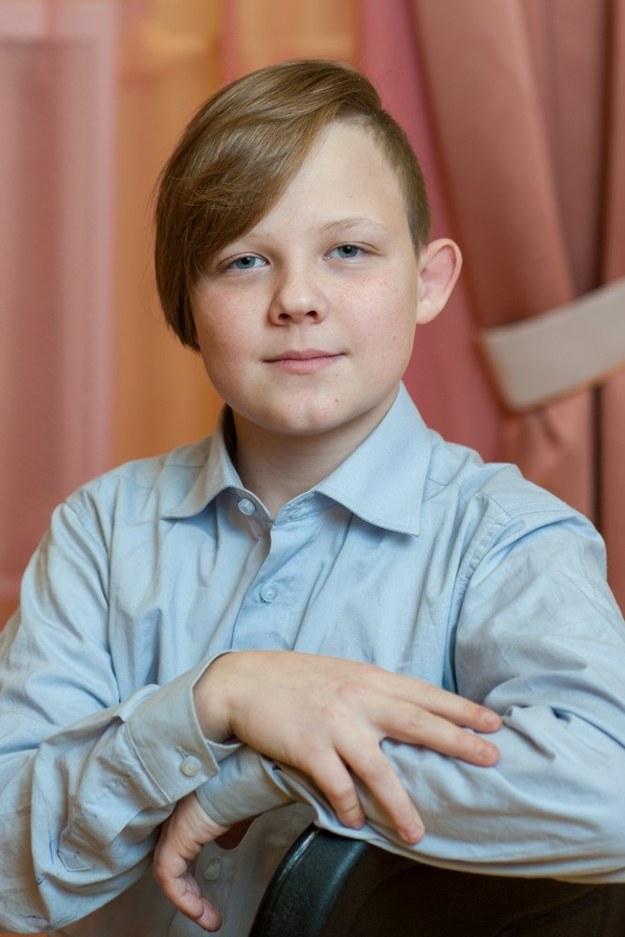
АНДРЕЙ З., 2003 г.р.
Андрей очень интересный, веселый и любознательный подросток. Его легко заинтересовать, он очень любознательный и увлекающийся. Без труда может поддержать разговор как с сверстником, так и с взрослым человеком. Легко идёт на контакт, очень общительный и открытый.
Андрей увлекается спортом, очень любит играть в футбол и с удовольствием участвует в различных мероприятиях учреждения.
Андрею очень нужна забота и авторитетная поддержка любящих родителей.

Возможная форма устройства: попечительство/приемная семья/усыновление.

